**TRƯỜNG ĐẠI HỌC KHOA HỌC TỰ NHIÊN**

ĐỒ ÁN 1

**NACHOS - SYSCALL**

10/11/2018

**Giáo viên hướng dẫn:** Phạm Tuấn Sơn

**Nhóm thực hiện:** Nhóm 11

MỤC LỤC

1.THÔNG TIN THÀNH VIÊN 3

2. CÀI ĐẶT TỔNG QUAN 3

2.1 Cài đặt trước 3

2.2 Các giá trị thanh ghi 3

2.3 Các bước cài đặt system call 3

3. CÀI ĐẶT SYSTEM CALL VÀ EXCEPTION 4

3.1 Cài đặt lại các exception 4

3.2 Cài đặt hàm IncreasePC(): 4

3.3 Cài đặt syscall CreateFile: int CreateFile(char * name) 4

3.4 Cài đặt System Call: OpenFileID Open(char *name, int type) 4

3.5 Cài đặt System Call:int Close(OpenFileID id) 5

3.6 Cài đặt System Call: int Read (char* buffer, int charcount, OpenFileID id) 6

3.7 Cài đặt System Call: int Write (char* buffer, int charcount, OpenFileID id) 7

3.8 Cài đặt System Call: int Seek (int pos, OpenFileID id ) 7

3.9 Chương trình createfile để kiểm tra System Call CreateFile 8

3.10 Chương trình echo 8

3.11 Chương trình cat 8

3.12 Chương trình copy 8

4. DEMO 9

4.1 Biên dịch chương trình 9

4.2 Chương trình createfile 9

4.3 Chương trình echo 10

4.4 Chương trình cat 10

4.5 Chương trình copy 11

TÀI LIỆU THAM KHẢO 12

# THÔNG TIN THÀNH VIÊN

|  |  |  |  |
| --- | --- | --- | --- |
| **MSSV** | **Họ tên** | **Email** | **Đóng góp** |
| 1612579 | Nguyễn Văn Tài | vantaisetotaba@gmail.com | 25% |
| 1612582 | Phạm Đỗ An Tâm | charatsu98@gmail.com | 25% |
| 1612858 | Huỳnh Minh Huấn | minhhuanhuynh289@gmail.com | 25% |
| 1612772 | Nguyễn Hữu Tứ | nguyenhuutuschool@gmail.com | 25% |

# CÀI ĐẶT TỔNG QUAN

## Cài đặt trước

* Ở ../code/threads/ trong file system.h và system.cc thực hiện khai báo, cấp phát, và xóa vùng nhớ cấp phát một biến toàn cục thuộc lớp “SynchConsole” để hỗ trợ việc nhập xuất với màn hình console.
* Ở ../code/userprog trong file exception.cc thực hiện cài đặt hai hàm char* User2System(int virtAddr, int limit) để sao chép vùng nhớ từ user sang system và hàm int System2User(int virtAddr, int len, char* buffer) để sao chép vùng nhớ từ system về cho user.

## Các giá trị thanh ghi

* R2: Lưu mã syscall đồng thời lưu kết quả trả về của mỗi syscall nếu có.
* R4: Lưu tham số thứ nhất.
* R5: Lưu tham số thứ hai.
* R6: Lưu tham số thứ ba.
* R7: Lưu tham số thứ tư.

## Các bước cài đặt system call

* Bước 1: ./code/userprog/syscall.h o #define SC_Create 4 // define syscall để dùng trong switch-case int Create(char* name); // Khai báo prototype của hàm
* Bước 2: ./code/test/start.c và /code/test/start.s thêm dòng .globl Create .ent Create Create: addiu $2, $0, SC_Create syscall j $31
* end Create
* Bước 3: ./code/userprog/exception.cc sửa điều kiện if thành switch.. case (chỉ sửa một lần duy nhất, lần sau cứ theo format sẵn mà làm cho từng case system call)
  + - Bước 4: Viết chương trình ở mức người dùng để kiểm tra file .c ./code/test Sử dụng hàm như đã khai báo prototype ở /code/userprog/syscall.h
    - Bước 5: ./code/test/Makefile Thêm tên chương trình (tên file) vào dòng all all: halt shell matmult sort (tên file chương trình ở ./test) Thêm đoạn sau phía sau malmult o: .c $(CC) $(CFLAGS) -c .c : .o start.o $(LD) $(LDFLAGS) start.o .o -.coff ../bin/coff2noff .coff
    - Bước 6: Biên dịch lại nachos, cd tới ./nachos/code chạy lên “gmake all”.
    - Bước 7: Chạy thử chương trình: ./userprog/nachos -rs 1023 -x ./test/.

# CÀI ĐẶT SYSTEM CALL VÀ EXCEPTION

## Cài đặt lại các exception

Vào thư mục ./code/machine vào file “machine.h” ta có danh sách các exception được liệt kê, ta qua file exception.cc viết lại các case này theo các ExceptionType mà tắt bắt được. Mỗi exception ta thêm lệnh interrupt->Halt() để tắt hệ điều hành.

## Cài đặt hàm increasePC():

Làm tăng Programming Counter để nạp lệnh tiếp theo để thực hiện. Ta thực hiện lưu giá trị của PC hiện tại cho PC trước, nạp giá trị kế cho PC hiện tại, nạp giá trị kế tiếp nữa cho PC kế.

## Cài đặt syscall CreateFile: int CreateFile(char * name)

* CreateFile system call sẽ sử dụng Nachos FileSystem Object để tạo một file rỗng. Ban đầu chuỗi name đang ở trong user space, do đó buffer phải lưu lại giá trị chuỗi name này trong system space. System call CreateFile trả về 0 nếu thành công và -1 nếu có lỗi.
* Mô tả cài đặt SC_CreateFile:
* Input: Địa chỉ chứa tên file ở User Space
* Output: -1 lỗi, 0 thành công.
* Ta đọc địa chỉ của tham số name từ thanh ghi r4, sau đó thực hiện chép giá trị ở r4 từ vùng nhớ User sang System bằng hàm User2System(). Giá trị chép được thực sự chính là tên file. Ta tiếp tục kiểm tra tên file có NULL hay không và file có được tạo ra với tên file đó không. Nếu thành công thì trả về 0, ngược lại thì trả về -1 vào thanh ghi r2
* Mục đích: tạo ra file rỗng với tham số là tên file.

## Cài đặt System Call: OpenFileID Open(char *name, int type)

* User program có thể mở 2 loại file, file chỉ đọc và file đọc và ghi. Mỗi tiến trình sẽ được cấp một bảng mô tả file với kích thước cố định. Kích thước của bảng mô tả file có thể lưu được đặc tả của 10 files. Trong đó, 2 phần tử đầu, ô 0 và ô 1 để dành cho console input và console output.
* System call mở file phải làm nhiệm vụ chuyển đổi địa chỉ buffer trong user space khi cần thiết và viết hàm xử lý phù hợp trong kernel. Dùng class FileSystem trong thư mục filesys, System call Open sẽ trả về id của file (OpenFileID = một số nguyên), hoặc là -1 nếu quá trình mở file bị lỗi.
* Mở file có thể bị lỗi như trường hợp là không tồn tại tên file hay không đủ ô nhớ trong bảng mô tả file. Tham số type = 0: mở file đọc và ghi, type = 1: chỉ đọc, type = 2: chạy stdin, type = 3: chạy stdout. Nếu tham số truyền bị sai thì system call phải báo lỗi. System call sẽ trả về -1 nếu bị lỗi và 0 nếu thành công.
* Open(char *name, int type).
  + Quy ước giá trị của type:
    - Type =0: đọc và ghi.
    - Type =1: chỉ đọc.
    - Type =2: stdin.
    - Type =3: stdout.
* Mô tả cài đặt SC_Open:
* Input: Địa chỉ của tên file trên user space, chế độ mở (type).
* Output: id file nếu thành công, -1 nếu lỗi.
* Mục đích: mở một file với tham số số truyền vào gồm tên file và cách mở file.
* Ta đọc địa chỉ của tham số name từ thanh ghi r4 và tham số type từ thanh ghi r5 sau đó kiểm tra type có hợp lệ hay không (0<= type <=3), kiểm tra index của file trong lớp FileSystem có nằm trong bảng mô tả file không – mỗi tiến trình Read/Write sẽ được cấp một bảng đặc tả file có kích thước là 10 - (0 <= index <=9). Nếu kiểm tra hai điều kiện trên hợp lệ thì thực hiện chép giá trị ở r4 từ phía User sang System bằng hàm User2System(). Giá trị chép được thực sự chính là tên file. Ta tiếp tục kiểm tra tên file, nếu là stdin và type truyền vào là 2 thì trả về cho thanh ghi r2 id của file là 0, nếu là stdout và type truyền vào là 3 thì trả về cho thanh ghi r2 id của file là 1, nếu là file bình thường thì type phải khác 2 và 3 và trả về cho thanh ghi r2 đúng id của file bằng (index – 1) của lớp FileSystem. Trường hợp mở file không tồn tại hoặc ngược lại với tất cả điều kiện trên thì trả về -1 cho thanh ghi r2.

## Cài đặt System Call:int Close(OpenFileID id)

* int Close(OpenFileID id).
* Mô tả cài đặt SC_Close:
* Input: ID file.
* Output: NULL.
* Mục đích: Đóng file với tham số truyền vào là ID của file.

Đọc tham số id của file từ thanh ghi r4, sau đó kiểm tra xem file cần đóng có tồn tại không bằng openf[id] đã cài đặt trong lớp FileSystem và kiểm tra id của file có nằm ngoài bảng mô tả file không. Nếu có một trong hai lỗi trên thì xuất ra thông báo lỗi và gọi syscall Halt() để tắt hệ thống, nếu thành công thì xóa đi dữ liệu openf[id] và gán lại bằng NULL.

## Cài đặt System Call: int Read (char* buffer, int charcount, OpenFileID id)

Các System call đọc và ghi vào file với id cho trước. Phải chuyển vùng nhớ giữa user space và system space, cần phân biệt giữa Console IO (OpenFileID 0, 1) và File. Lệnh Read và Write sẽ làm việc như sau: Phần console read và write sẽ sử dụng lớp SynchConsole. Được khởi tạo qua biến toàn cục gSynchConsole.

Sử dụng các hàm mặc định của SynchConsole để đọc và ghi. Đọc và ghi với Console sẽ trả về số bytes đọc và ghi thật sự, chứ không phải số bytes được yêu cầu. Trong trường hợp đọc hay ghi vào console bị lỗi thì trả về -1. Nếu đang đọc từ console và chạm tới cuối file thì trả về -2. Đọc và ghi vào console sẽ sử dụng dữ liệu ASCII để cho input và output, (ASCII dùng kết thúc chuỗi là NULL (\0)). Phần đọc, ghi vào file sẽ sử dụng các lớp được cung cấp trong file system. Sử dụng các hàm mặc định có sẳn của FileSystem và thông số trả về cũng phải giống như việc trả về trong synchconsole. Cả read và write trả số kí tự đọc, ghi thật sự. Cả Read và Write trả về -1 nếu bị lỗi và -2 nếu cuối file. Cả Read và Write sử dụng dữ liệu binary.

* int Read (char* buffer, int charcount, OpenFile id).
* Mô tả cài đặt SC_Read:
* Input: Buffer, số ký tự cho phép, id của file.
* Ouput: -1 nếu lỗi, -2 nếu thành công với số byte được đọc.
* Mục đích: Đọc file với tham số là buffer, số ký tự cho phép (charcount) và id của file.

Ta đọc địa chỉ của tham số buffer từ thanh ghi r4, tham số charcount từ thanh ghi r5 và id của file từ thanh ghi r6, sau đó ta tiến hành kiểm tra id của file truyền vào có nằm ngoài bảng mô tả file không, file cần đọc có tồn tại không và file cần đọc có phải là stdout với type = 3 không. Nếu vi phạm các điều kiện trên thì trả về -1 cho thanh ghi r2 ngược lại là hợp lệ thì lấy vị trí con trỏ banđầu trong file bằng phương thức GetCurrentPos() của lớp FileSystem gọi là OldPos và thực hiện chép giá trị ở r4 từ phía User sang System bằng hàm User2System(). Giá trị chép được là buffer chứa chuỗi kí tự. Xét trường hợp đọc file stdin với type = 2, ta gọi phương thức Read của lớp SynchConsole đọc buffer với độ dài charcount, trả về số byte thực sự đọc được cho thanh ghi r2 và chép buffer từ phía System sang User bằng hàm System2User(). Xét trường hợp đọc file bình thường, thì ta lấy vị trí con trỏ hiện tại trong file bằng phương thức GetCurrentPos() của lớp FileSystem gọi là NewPos, trả về số byte thực sự đọc được cho thanh ghi r2 bằng công thức: NewPos – OldPos và cũng chép buffer từ phía System sang User bằng hàm System2User(). Trường hợp còn lại là đọc file rỗng thì trả về -2 cho thanh ghi r2.

## Cài đặt System Call: int Write (char* buffer, int charcount, OpenFileID id)

* int Write (char* buffer, int charcount, OpenFileID id).
* Mô tả cài đặt SC_Write:
* Input: Buffer, số ký tự cho phép, id của file.
* Ouput: -1 nếu lỗi, Số byte thực sự ghi được nếu thành công.
* Mục đích: Ghi file với tham số là buffer, số ký tự cho phép (charcount) và id của file.

Ta đọc địa chỉ của tham số buffer từ thanh ghi r4, tham số charcount từ thanh ghi r5 và id của file từ thanh ghi r6, sau đó ta tiến hành kiểm tra id của file truyền vào có nằm ngoài bảng mô tả file không, file cần ghi có tồn tại không và file cần ghi có phải là stdin với type = 2 hay là file chỉ đọc với type = 1. Nếu vi phạm các điều kiện trên thì trả về -1 cho thanh ghi r2 ngược lại là hợp lệ thì lấy vị trí con trỏ ban đầu trong file bằng phương thức GetCurrentPos() của lớp FileSystem gọi là OldPos và thực hiện chép giá trị ở r4 từ phía User sang System bằng hàm User2System(). Giá trị chép được là buffer chứa chuỗi kí tự. Xét trường hợp ghi file đọc và ghi với type = 0, thì ta lấy vị trí con trỏ hiện tại trong file bằng phương thức GetCurrentPos() của lớp FileSystem gọi là NewPos, trả về số byte thực sự ghi được cho thanh ghi r2 bằng công thức: NewPos – OldPos. Xét trường hợp ghi file stdout với type = 3, ta gọi phương thức Write của lớp SynchConsole để ghi từng kí tự trong buffer và kết thúc là kí tự xuống dòng ‘\n’, trả về số byte thực sự ghi được cho thanh ghi r2.

## Cài đặt System Call: int Seek (int pos, OpenFileID id )

Seek sẽ phải chuyển con trỏ tới vị trí thích hợp. Pos lưu vị trí cần chuyển tới, nếu pos = -1 thì di chuyển đến cuối file. Trả về vị trí thực sự trong file nếu thành công và -1 nếu bị lỗi. Gọi Seek trên console phải báo lỗi.

* Mô tả cài đặt SC_Seek:
* Input: Vị trí cần chuyển tới, id của file.
* Output: -1: Lỗi, Vị trí thực sự trong file: Thành công.
* Mục đích: Di chuyển con trỏ đến vị trí thích hợp trong file với tham số là vị trí cần dịch chuyển và id của file.

Ta đọc tham số pos từ thanh ghi r4 và id của file từ thanh ghi r5, sau đó ta tiến hành kiểm tra id của file truyền vào có nằm ngoài bảng mô tả file không, file cần di chuyển con trỏ có tồn tại không và kiểm tra người dùng có gọi Seek trên console không. Nếu vi phạm các điều kiện trên thì trả về -1 cho thanh ghi r2 ngược lại là hợp lệ thì kiểm tra nếu pos = -1 thì gán pos bằng độ dài của file bằng phương thức Length() của lớp FileSystem. Gọi phương thức Seek của lớp FileSystem với tham số truyền vào là pos để dịch chuyển con trỏ đến vị trí mong muốn và trả về vị trí dịch chuyển cho r2.

## Chương trình createfile để kiểm tra System Call CreateFile

* Dùng tên file cố định hoặc cho người dùng nhập vào từ console.
* Ta gọi lại system call Open để mở file stdin với type quy ước bằng 2. Nếu mở file thành công thì gọi system call Read đọc tên file vừa nhập từ stdin và gọi system call CreateFile để tạo file với tham số truyền vào là tên file đọc được. Cuối cùng là đóng file stdin với system call Close.

## Chương trình echo

Với chương trình này, mỗi khi nhập một dòng từ console thì console xuất lại dòng đó.

Ta gọi lại system call Open để mở file stdin với type quy ước bằng 2 và stdout với type quy ước bằng 3. Nếu mở thành công thì gọi system call Read đọc nội dung nhập từ stdin vào buffer đồng thời trả về số byte thực sự đọc được, sau đó gọi system call Write để ghi nội dung vừa đọc từ buffer ra stdout với charcount bằng số byte thực sự đọc được ở trên. Cuối cùng là đóng file stdin và file stdout với system call Close.

## Chương trình cat

Với chương trình này, yêu cầu nhập vô filename rồi hiển thị nội dung của file đó.

Ta gọi lại system call ReadString để nhập vào filename. Sau đó gọi system call Open để mở file đó với type bằng 1, nếu mở file thành công thì gọi system call Seek để dịch chuyển con trỏ về cuối file lấy kích thước thực sự của file và di chuyển lại con trỏ ra đầu file. Tiến hành đọc từng kí tự trong file bằng system call Read và in từng kí tự đó ra màn hình bằng system call PrintChar cho đến hết kích thước của file. Cuối cùng là đóng file với system call Close.

## Chương trình copy

Chương trình này yêu cầu nhập tên file nguồn và file đích và thực hiện copy nội dung từ file nguồn sang file đích.

Ta gọi lại system call ReadString để nhập vào tên file nguồn và tên file đích. Sau đó gọi system call Open để mở file nguồn với type bằng 1 và file đích với type bằng 0, id của file nguồn và file đích phải khác nhau để tránh trường hợp người dùng mở cùng một file. Nếu mở file thành công thì gọi system call Seek để trỏ đến cuối file nguồn và lấy kích thước thực sự của file nguồn, di chuyển con trỏ trở lại đầu file nguồn và đầu file đích. Tiến hành đọc từng kí tự từ đầu file nguồn bằng system call Read và ghi từng kí tự đó ra file đích bằng system call Write cho đến hết kích thước của file nguồn. Cuối cùng là đóng file nguồn và file đích với system call Close.

# DEMO

## Biên dịch chương trình

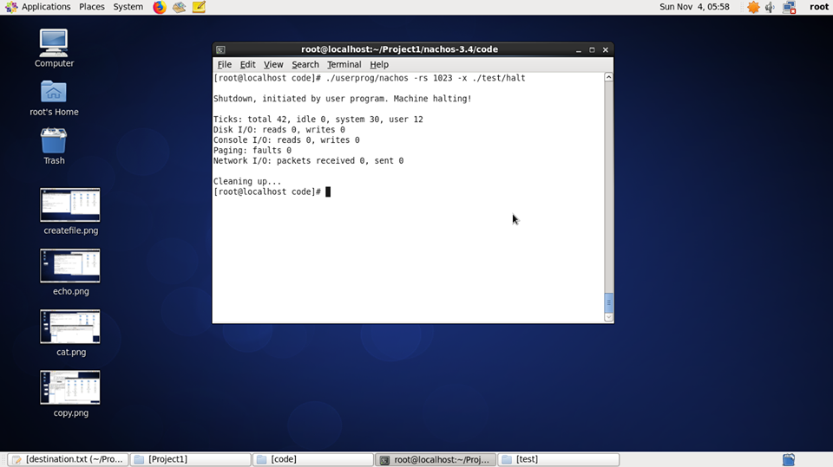

## Chương trình createfile

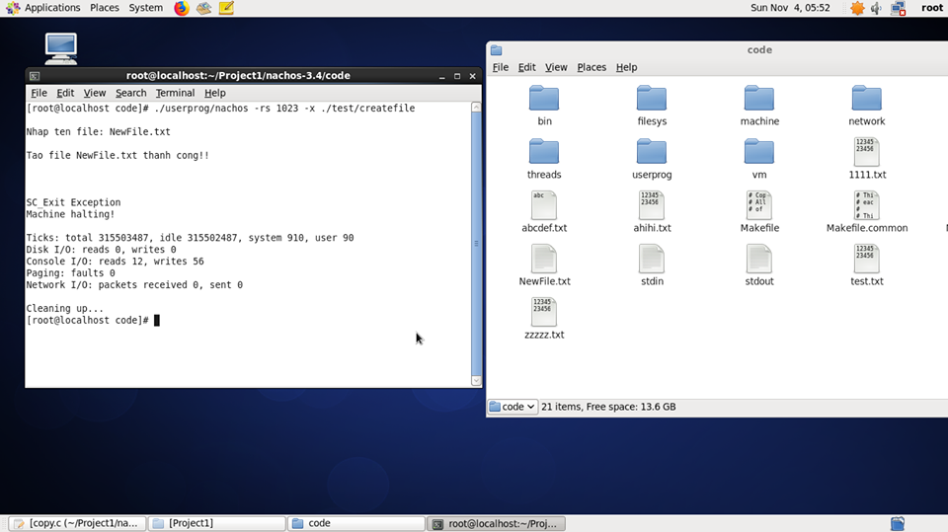

## Chương trình echo

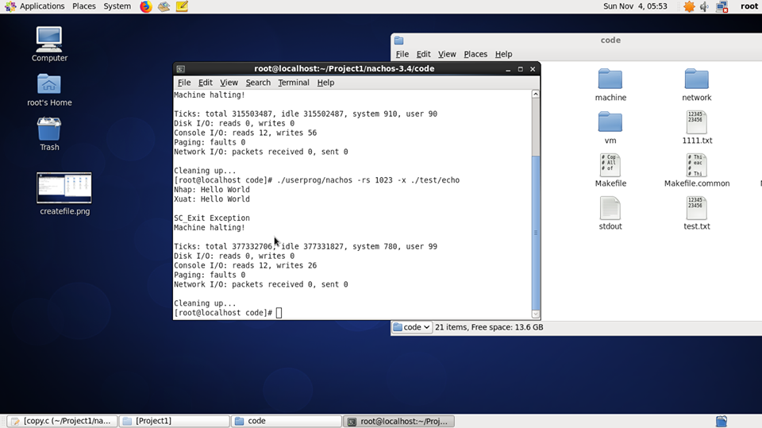

## Chương trình cat

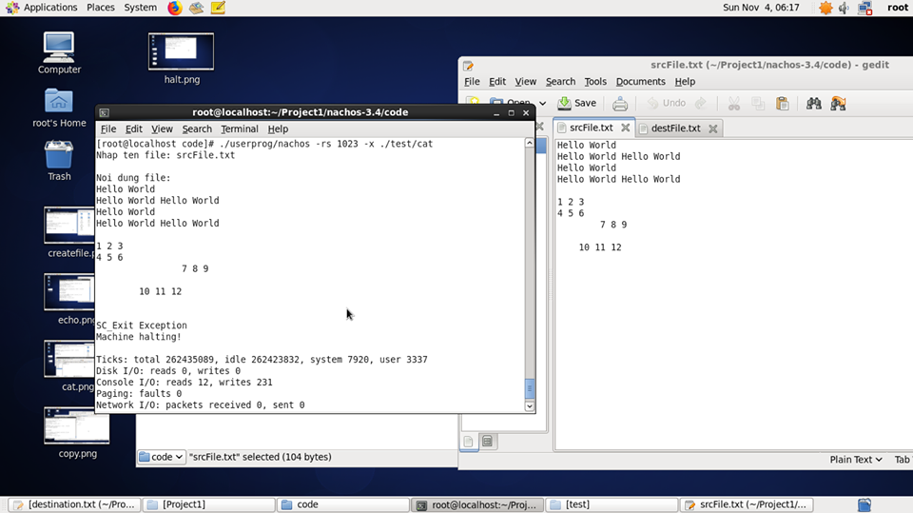

## Chương trình copy

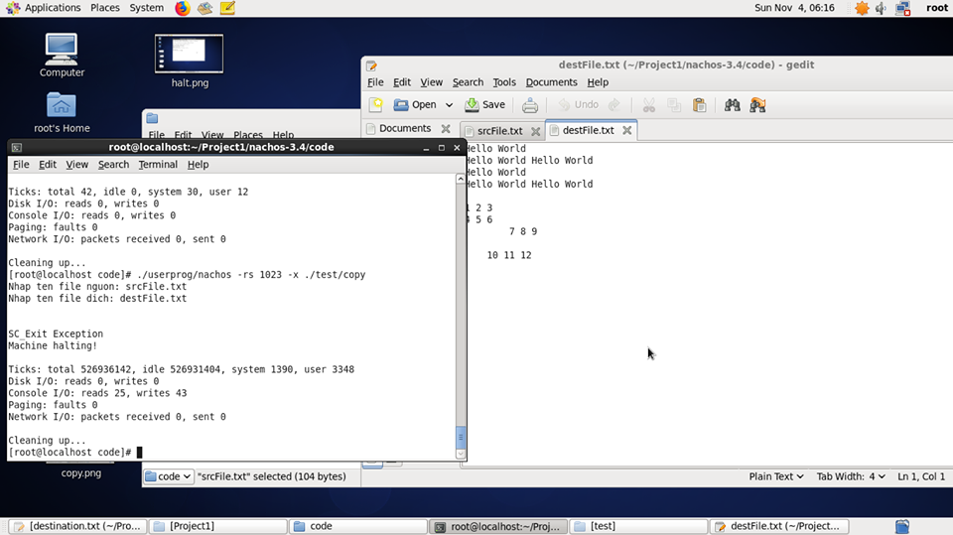

## TÀI LIỆU THAM KHẢO

* Tài liệu hướng dẫn của thầy Phạm Tuấn Sơn
* Tham khảo Source của anh Nguyễn Thành Chung:

https://github.com/nguyenthanhchungfit/Nachos-Programing-HCMUS